**بسم الله الرحمن الرحیم**

پیش گزارش آزمایشگاه فیزیک عالی – دکتر ایرجی زاد

گروه اول – سه شنبه از ساعت 13:30 الی 17:30

آزمایش سوم

آزمایش اثر زیمان عادی

حسین محمدی

401208729

**1 – اثر زیمان عادی را توضیح دهید.**

حالات مختلف انرژی اتم هیدروژن(به عنوان ساده ترین سیستم اتمی کوانتومی) با سه عدد کوانتومی n (شماره تراز) و l (عدد کوانتومی ]تکانه[ زاویه ای) و m (عدد کوانتومی مغناطیسی) مشخص می شود که هر کدام محدوده های خاصی دارند. اما به ازای هر n,l ، تمامی حالات با m متفاوت، دارای انرژی یکسانی هستند؛ پس ترازهای انرژی اتم هیدروژن دارای $2l+1$ تبهگنی هستند.

اما با روشن کردن میدان مغناطیسی یکنواخت، یعنی با وارد کردن اختلال کوچکی به سیستم کوانتومی، این تبهگنی شکسته می شود و ترازهای با اعداد n,l یکسان و m متفاوت دارای سطوح انرژی مختلفی خواهند شد. می توانید در شکل (۱) به طور شماتیک این اختلال را ببینید.

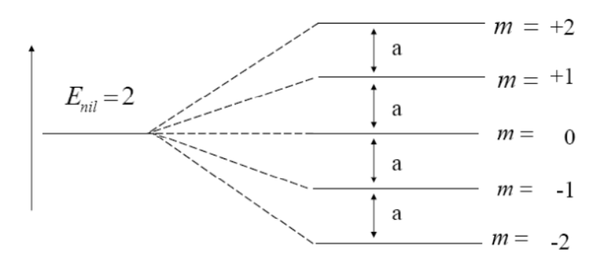

شکل۱: با روشن کردن میدان مغناطیسی (سمت راست)، تراز $l=2$ به پنج تراز با اختلاف انرژی های مساوی تبدیل می شود؛ سمت چپ حالتی است که میدان خاموش است و تبهگنی داریم.

دلیل این که چرا چنین اتفاقی می افتد به علت این است که الکترون دارای ممان مغناطیسی است و در ترازهای مختلف این ممانها باعث ایجاد تغییراتی در سطح انرژی می شوند. ( جزئیات بیشتر محاسبات در دستورکار آمده است.)

**۲- چرا از لامپ کادمیم در این آزمایش استفاده می شود؟ برانگیختگی های مجاز ترازهای کادمیم را رسم کنید.**

در مدل ساده ی بررسی مان از اتم هیدروژن استفاده می کنیم چرا که در لایه ی آخرش دقیقا یک الکترون است. برای جلوگیری از اثرات برهمکنش سایر الکترون ها، باید دقیقا اتمی را انتخاب کنیم که:

* اولا الکترون های آزادش در لایه ی آخر منفرد باشد تا اثرات ناخواسته وارد آزمایش نشود. آرایش الکترونی اتم کادمیم به شکل $[Kr] 4d¹⁰5s²$ است و الکترون های آزاد آن در ترازهای $5p$ و $5d$ امکان رفت و آمد دارند.
* همچنین اگر الکترونی با عدد اتمی پایین انتخاب کنیم، چون ترازهای پایین را اشغال می کند، احتمال دیدن شکافتگی کمتر است (مثلا اتم هیدروژن گذارهایی از تراز $2s, 2p$ تا تراز $5s,5p$ به حالت پایه دارد که مرئی هستند؛ اما مشاهده شکافتگی در ترازهای p که به سه تراز شکافته می شوند مشکلتر است از مشاهده شکافتگی در ترازهای d که به پنج تراز می شکافند.
* از طرفی در کادمیم ترازهای و مطابق قواعد گذار، الکترون از ترازهای d به ترازهای l گذار دارند و این به ما انتخاب های بیشتری برای گذار تک الکترون می دهد و همین دست ما را برای مشاهده ی اثر زیمان بازتر می گذارد.
* همچنین بایستی ماده ای را انتخاب کنیم که گذارهایش مرئی باشد.

تمام این عوامل کادمیم را واجد شرایط می کنند تا برای آزمایش گزینش شود.

قواعد گذار این ها هستند: $\left\{\begin{aligned}Δl= ±1 \\ Δm=0,±1\end{aligned}\right.$

و برای گذار از $5d$ به $5p$ یا بالعکس امکان های زیر وجود دارند (۹ امکان) :

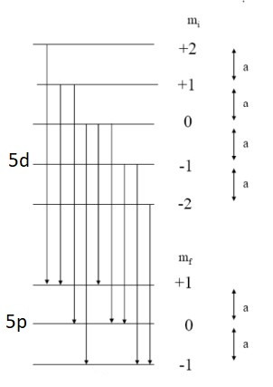

شکل2: برانگیختگی ها یا گذارهای اتم کادمیم در ترازهای $5d$ به $5p$

**۳- چگونه میتوان میدان مغناطیسی را ایجاد کرد؟**

در این آزمایش به کمک عبور جریان مستقیم از دو سیم پیچ دارای هسته‌ی آهنی، در جهت موافق هم، میدان مغناطیسی ای در بین این دو سیم پیچ ایجاد می شود که تقریبا یکنواخت است اما در این آزمایش ما کفشکهایی را متصل به هسته ی آهنی تعبیه کرده ایم، پس کفشک ها به قطب N و S آهنربا تبدیل می شود و لامپ کادمیم که در وسط کفشک ها و مماس بر آن است، میدان مغناطیسی یکنواختی را تجربه خواهد کرد.

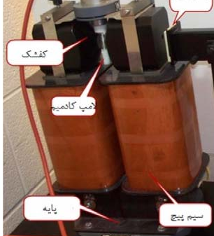

شکل۳: دستگاه مولد میدان مغناطیسی یکنواخت و اجزای آن.

**۴- چگونه شدت میدان را اندازه گیری کنیم؟**

آنطور که از دستور کار برمی آید، دستگاه مولد میدان مغناطیسی کالیبره شده است، یعنی در مشخصات دستگاه آمده است که هر جریانی که به سیم‌پیچ ها وصل می شود، متناظر با خود چه میدان مغناطیسی یکنواختی ایجاد می کند، پس برای یافتن میدان B داشتن شدت جریان کافی است و به همین دلیل از آمپرمتر در مدار استفاده کردیم.

**5- کاربردهای اثر زیمان چیست؟**

در شناسایی و اندازه گیری میدان مغناطیسی ضعیف می توان از اثر زیمان بهره برد؛ مثلا شناسایی میدان ستارگان و تابشهای دوردست از کیهان.

انواع روش های طیف سنجی [1]NMR ، ESR[2] ، MRI[3] و طیف سنجی Mössbauer  بر مبنای اثر زیمان عادی هستند.

1. **nuclear magnetic resonance**
2. **electron spin resonance**
3. **magnetic resonance imaging**